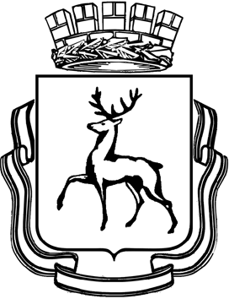

АДМИНИСТРАЦИЯ ГОРОДА НИЖНЕГО НОВГОРОДА

Муниципальное бюджетное образовательное учреждение
средняя общеобразовательная школа № 94

ул. Даргомыжского д. 22а, г. Нижний Новгород, 603132

тел. 251-87-12, факс. 240-98-03,

e-mail: lenruo94@mail.ru

Методическая разработка педагогического упражнения

«Письмо из будущего.»

Место проведения: МБОУ школа № 94,

Участники: учащиеся 9-11 классов

Разработал:
Социальный педагог
Григорьева Е.В.

г. Нижний Новгород, 2014

Цель:
Укрепление у подростка авторитета родителей и положительных семейных взаимоотношений.

Задачи:
- Спровоцировать подростков к анализированию собственных поступков и поведения внутри семьи.
- Способствовать осознанию подростком собственных жизненных трудностей, осмыслению причин, самокритике.
- Выявить степень сложности внутрисемейных взаимоотношений подростков.

Подготовительная работа:
- Подготовка социальных видеороликов о роли матери в семье и роли отца в семье..
- Подготовка листков для писем по количеству присутствующих.

Оформление:
Мультимедийное оборудование для демонстрации видеороликов..
Ход мероприятия
- Дети проходят в класс, садятся, для каждого из них на краю парты приготовлена ручка и двойной листок бумаги.
- Ребята, мы часто говорим с вами об обязанностях родителей, об их ответственности, но редко говорим о том, какой это тяжелый труд – «быть мамой» или «быть папой». Воспитание ребенка это не только обеспечение его продуктами питания, одеждой и местом жительства, воспитание ребенка – это способность все успевать: любить, заботиться, трудиться, терпеть, жертвовать.
Часто мы позже осознаем свои ошибки, которые по течению лет нам кажутся смешными и глупыми.
Так уж случается в жизни, что у некоторых ребят по разным обстоятельствам есть только мам или только папа, так как же узнать каким должен быть родитель, где взять пример?
А ведь большинству из вас кажется, что забота родителей временами навязчива, слегка приторна, а иногда и вовсе неприятна….вам кажется…а может это только кажется?
- Демонстрация видеороликов.
- Давайте представим, что сейчас вы уже взрослые, состоявшиеся люди, у кого то из вас уже своя семья, дети, и у вас есть возможность обратиться к себе 15-ти летнему, дать совет, предостеречь от ошибок, направить на лучшее будущее. Напишите письмо самому себе.
- Что бы потом определить авторов писем (дети не всегда подписывают такие работы) необходимо напомнить ребятам, что в конце письма всегда ставиться дата и подпись.
Я надеюсь, ребята, что придя сегодня из школы домой, вы обнимите своих родителей и скажете им свои слова любви и признательности за их терпение, ласку и заботу, вы по-новому посмотрите на ваши взаимоотношения, и на некоторые поступки и слова будете реагировать мягче.

